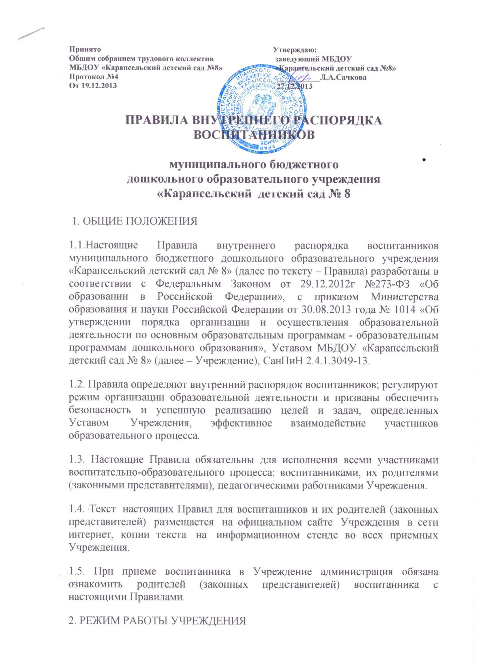
Режим работы Учреждения и длительность пребывания в нём воспитанников определяется Уставом Учреждения:
- 5 дневная рабочая неделя (выходные дни: суббота, воскресенье, праздничные дни: 4 ноября, январские каникулы, 8 марта, 23 февраля, 1, 9 мая, 12 июня ); - максимальная длительность пребывания детей в Учреждении – 10,5 часов; - ежедневный график работы Учреждения с 7.30 до 18.00;
- непосредственно образовательная деятельность осуществляется в соответствии с расписанием Учреждения для каждой возрастной группы.

2.2. Основу режима составляет установленный распорядок сна и бодрствования, приемов пищи, гигиенических и оздоровительных процедур, непосредственно образовательной деятельности, прогулок и самостоятельной деятельности воспитанников.
2.3. Режим скорректирован с учетом работы Учреждения, контингента воспитанников и их индивидуальных особенностей, климата и времени года в соответствии с СанПиН 2.4.1.3049-13. Режим обязателен для соблюдения всеми участниками образовательного процесса.
2.4. В Учреждении функционирует 2 группы для детей в возрасте от 3-х до 8 лет, предельная наполняемость групп общеразвивающей направленности устанавливается в соответствии с СанПиН 2.4.1.3049-13, и условиями ДОУ, не менее 2,0 метров квадратного на одного ребенка.
Учреждение имеет право объединять группы в случае необходимости в летний период (в связи с низкой наполняемостью групп, отпуском родителей).
2.5. Посещение воспитанниками Учреждения может быть временно приостановлено в следующих случаях:
- текущего ремонта по предписанию государственных надзорных органов, в том числе органов Роспотребнадзора, Госпожнадзора;
- капитального ремонта по распоряжению Учредителя;
- в случае наложения карантина на группу, приём воспитанников, находящихся вне контакта с заболевшими и пришедшими в детский сад после домашнего режима или больничного, приостанавливается.
2.6. Организация режима Учреждения производится таким образом, чтобы у детей в зависимости от возраста было достаточно времени для активных игр, занятий и отдыха.
2.7. Максимальная продолжительность непрерывного бодрствования детей 3 - 7 лет составляет 5,5 - 6 часов.
2.8. Продолжительность ежедневных прогулок составляет 3 - 4 часа. При температуре воздуха ниже минус 15 °C и скорости ветра более 7 м/с продолжительность прогулки сокращается. Прогулки организуются 2 раза в день: в первую половину дня и во вторую половину дня - после дневного сна или перед уходом детей домой.
2.9. Прием пищи организуется с интервалом 3 - 4 часа.
2.10. Общая продолжительность суточного сна для детей дошкольного возраста 12 - 12,5 часа, из которых 2 - 2,5 часа отводится на дневной сон. Перед сном не проводятся подвижные эмоциональные игры, закаливающие процедуры. Во время сна детей присутствие воспитателя (или его помощника) в спальне обязательно.

3. ОРГАНИЗАЦИЯ ОБРАЗОВАТЕЛЬНОГО ПРОЦЕССА

3.1. Образовательный процесс в МДОУ осуществляется в соответствии с календарным учебным графиком:
- продолжительность учебного года – с 1 сентября по 31 мая;
- каникулярный период – 1 неделя февраля;
- летний оздоровительный период – с 1 июня по 31 июля.
3.2. Расписание непосредственно образовательной деятельности составляется в соответствии с учебным планом Учреждения, СанПиН 2.4.1.3049-13.
3.3. На самостоятельную деятельность детей (игры, подготовка к образовательной деятельности, личная гигиена) в режиме дня отводится не менее 3 - 4 часов.
3.4. Продолжительность непрерывной непосредственно образовательной деятельности для детей от 3 до 4-х лет составляет не более 15 минут, для детей от 4-х до 5-ти лет - не более 20 минут, для детей от 5 до 6-ти лет - не более 25 минут, а для детей от 6-ти до 7-ми лет - не более 30 минут.
3.5. Максимально допустимый объем образовательной нагрузки в первой половине дня в младшей и средней группах не превышает 30 и 40 минут соответственно, а в старшей и подготовительной - 45 минут и 1,5 часа соответственно. В середине времени, отведенного на непрерывную образовательную деятельность, проводятся физкультурные минутки. Перерывы между периодами непрерывной образовательной деятельности составляют не менее 10 минут.
3.6. Образовательная деятельность с детьми старшего дошкольного возраста может осуществляться во второй половине дня после дневного сна. Ее продолжительность при такой организации будет составлять не более 25 - 30 минут в день. В середине непосредственно образовательной деятельности статического характера проводятся физкультурные минутки.
3.7. Образовательная деятельность, требующая повышенной познавательной активности и умственного напряжения детей, организуется в первую половину дня. Для профилактики утомления детей проводятся физкультурные, музыкальные занятия.
3.8. В феврале для воспитанников дошкольных групп организуются недельные каникулы, во время которых проводятся занятия только эстетически-оздоровительного цикла (музыкальные, спортивные, изобразительного искусства).
3.9. В летний период учебные занятия не проводятся. Проводятся спортивные и подвижные игры, спортивные праздники, экскурсии, увеличивается продолжительность прогулок.
3.10. Занятия по дополнительному образованию (кружки) проводятся:
- для детей младшей группы - 1 раз в неделю продолжительностью не более 15 минут;
- для детей старшей группы – 2-3 раза в неделю продолжительностью не более 25-30 минут;
4. ОХРАНА ЗДОРОВЬЯ ДЕТЕЙ
4.1. Ежедневный утренний прием проводят воспитатели групп, которые опрашивают родителей (законных представителей) о состоянии здоровья детей. Прием детей в Учреждение осуществляется с 07.30 ч. – до 08.00ч.
4.2. Выявленные больные дети или дети с подозрением на заболевание в МБДОУ не принимаются.
4.3. Родители (законные представители) обязаны приводить ребенка в Учреждение здоровыми и информировать воспитателей о каких-либо изменениях, произошедших в состоянии здоровья ребенка дома.
4.4. Если в течение дня у ребенка появляются первые признаки заболевания (повышение температуры, сыпь, рвота, диарея), ребенка изолируют от здоровых детей (временно размещают в изолятор) до прихода родителей или направляют в лечебное учреждение, родители (законные представители) будут об этом извещены и должны как можно быстрее забрать ребенка из медицинского изолятора Учреждения.
4.5. Родители (законные представители) обязаны информировать Учреждение лично или по телефону: 9-36-31, 9-33-94 о причинах отсутствия ребенка.
4.6. После перенесенного ребенком заболевания, а также при отсутствии ребенка более 5-и дней (за исключением выходных и праздничных дней) родители (законные представители) обязаны предоставить в Учреждение справку от врача – педиатра с указанием диагноза, длительности заболевания, проведенного лечения, сведений об отсутствии контакта с инфекционными больными, а также рекомендаций по индивидуальному режиму ребенка на первые 10-14 дней. При отсутствии данной справки ребенок не допускается в Учреждение.
4.7. Если у ребенка есть аллергия или другие особенности здоровья и развития, то родитель (законный представитель) должен поставить в известность воспитателя, предъявить в данном случае справку или иное медицинское заключение.
4.8. Приём лекарств в Учреждении запрещён. В случае необходимости лечения или долечивания ребёнка, все процедуры проводятся в домашних условиях. Приносить лекарственные препараты в Учреждение также запрещено.
4.9. Организация физического воспитания

4.9.1. Двигательный режим, физические упражнения и закаливающие мероприятия осуществляются с учетом здоровья, возраста детей и времени года.
4.9.2. В учреждении используются следующие формы двигательной деятельности: утренняя гимнастика, занятия физической культурой в помещении и на воздухе, физкультурные минутки, подвижные игры, спортивные упражнения.
В объеме двигательной активности воспитанников 5 - 7 лет предусмотрены в организованных формах оздоровительно-воспитательной деятельности 6 - 8 часов в неделю с учетом психофизиологических особенностей детей, времени года и режима работы Учреждения.
4.9.3. Для достижения достаточного объема двигательной активности детей используются все организованные формы занятий физическими упражнениями с широким включением подвижных игр, спортивных упражнений.
5.ОРГАНИЗАЦИЯ ПИТАНИЯ
5.1.Учреждение обеспечивает гарантированное сбалансированное питание детей в соответствии примерным 10-дневным меню, утвержденным в Учреждении по нормам, утвержденным СанПиН 2.4.1.3049-13.
5.2.Учреждение обеспечивает ребенка сбалансированным 3-х разовым питанием: завтрак, второй завтрак (сок или фрукты), обед, полдник.
5.3. Для родителей (законных представителей) ежедневно выставляется меню на информационных стендах в приемных каждой возрастной группы Учреждения.
6. ВНЕШНИЙ ВИД И ОДЕЖДА ВОСПИТАННИКОВ
6.1 Родители (законные представители) обязаны приводить детей в Учреждение в опрятном виде, в чистой, застегнутой на все пуговицы одежде и удобной, соответствующей сезону, обуви.
6.2. Для создания комфортных условий пребывания ребенка в Учреждении родители (законные представители) обязаны строго соблюдать требования к одежде и обуви детей:
- одежда должна быть максимально удобной, чистой, легкой, вызывать у ребенка радость; не иметь посторонних запахов (духи, табак и др.);
- одежда должна подбираться ежедневно в зависимости от погодных условий, температуры воздуха и с учетом двигательной активности;
- одежда должна соответствовать возрасту, полу ребенка, его особенностям роста, развития и функциональным возможностям; не стеснять движений, не мешать свободному дыханию, кровообращению, пищеварению, не раздражать и травмировать кожные покровы; недопустимы толстые рубцы, тугие пояса, высокие тесные воротники;
- воспитанникам запрещается ношение одежды, обуви, и аксессуаров с травмирующей фурнитурой;
- воспитанники должны иметь следующие виды одежды: повседневную, парадную, спортивную; парадная одежда используется воспитанниками в дни проведения праздников; спортивная одежда для непосредственно образовательной деятельности по физическому воспитанию в помещении и на улице;
- воспитанники должны иметь комплекты сухой одежды для смены, личную расческу, гигиенические салфетки (носовой платок). Все вещи могут быть промаркированы. За утерю не промаркированной одежды и обуви администрация Учреждения ответственности не несет;
- обувь воспитанников должна подходить по размеру, обязательно наличие супинатора, стопа плотно зафиксирована ремешками. Воспитанники должны иметь следующие виды обуви: сменную, спортивную обувь и чешки;
- в летний период на прогулке необходимо наличие легкой шапочки или панамы, которая будет защищать ребенка от солнца.
6.3. Воспитанник должен всегда быть опрятным: с умытым лицом, чистыми ушами, руками и ногами; подстриженными ногтями; волосы должны быть подстрижены и тщательно расчесаны, аккуратно заплетены, всегда быть в чистом нижнем белье.
6.4. Если внешний вид и одежда воспитанника неопрятна, воспитатель вправе сделать замечание родителю (законному представителю) и потребовать надлежащего ухода за ребенком.

7. ОБЕСПЕЧЕНИЕ БЕЗОПАСНОСТИ

7.1. Родители (законные представитель) должны своевременно сообщать воспитателю об изменении номера телефона, места жительства и места работы.
7.2. Родители (законные представители) обязаны лично передавать и забирать ребенка у воспитателя, не передоверяя лицам в нетрезвом состоянии, не достигнувшим 18-летнего возраста. Воспитателям запрещается отпускать детей одних по просьбе родителей, отдавать детей незнакомым лицам без доверенности от родителей. В случае если родитель (законный представитель) доверяет другим лицам (родственникам) забирать ребенка из Учреждения, он должен предоставить заведующему Учреждения заявление, копию паспорта лиц, имеющих право забирать ребенка.
7.3. Посторонним лицам запрещено находиться в помещениях и на территории Учреждения без разрешения администрации.
7.4. В соответствии с СанПиН 2.4.1.3049-13 запрещается оставлять коляски, велосипеды и санки в помещении Учреждения.
7.5. При парковке своего автомобиля, необходимо оставлять свободным подъезд к воротам для въезда и выезда служебного транспорта на территорию детского сада. Запрещается въезд на личном автомобиле или такси на территорию детского сада.
7.6. Родителям (законным представителям) запрещается приносить в детский сад жевательную резинку, продукты питания (чипсы, сухарики, торты, напитки и др.) для угощения воспитанников.
7.7. Чтобы избежать случаев травматизма, родителям необходимо проверять содержимое карманов в одежде ребенка на наличие опасных предметов. Категорически запрещается приносить в Учреждение острые, режущие, стеклянные предметы, а также мелкие предметы (бусинки, пуговицы и т. п.), таблетки и другие лекарственные средства.
7.8. Не рекомендуется одевать ребенку золотые и серебряные украшения, давать с собой дорогостоящие игрушки, а также игрушки имитирующие оружие. Запрещается наличие мобильного телефона у ребенка.

7.9. В группе детям не разрешается бить и обижать друг друга, брать без разрешения личные вещи, в том числе и принесенные из дома игрушки других детей; портить и ломать результаты труда других детей. Детям не разрешается «давать сдачи», так же, как и нападать друг на друга.
7.10. В помещении и на территории Учреждения строго запрещается курение.
7.11. Родители (законные представители) обязаны забрать ребенка не позднее 18.00ч. В случае если Родитель (законный представитель) не забрал ребенка после 18.00 и найти Родителя по средствам связи не предоставляется возможным, Учреждение оставляет за собой право сообщить об этом в отдел полиции МВД России по Иланскому району.
Если родитель (законный представитель) ребенка не может лично забрать ребенка из Учреждения, то требуется заранее оповестить об этом администрацию детского сада и сообщить, кто будет забирать ребенка из тех лиц, на которых предоставлены личные заявления родителей (законных представителей).

8. СОТРУДНИЧЕСТВО

8.1. Педагоги, администрация Учреждения обязаны тесно сотрудничать с родителями (законными представителями) воспитанников для создания условий для успешной адаптации ребенка и обеспечения безопасной среды для его развития.
8.2. Родители (законные представители) должны получать педагогическую поддержку воспитателей, администрации по всем вопросам, касающихся воспитания ребенка, спорные и конфликтные ситуации разрешать без присутствия детей.
8.3. Педагоги должны ежедневно информировать родителей (законных представителей) об итогах прожитого дня, успехах и неудачах в развитии ребенка.

8.4.Родители обязаны информировать Учреждение лично или по телефону о причинах отсутствия ребенка до 9 часов текущего дня, а также сообщать за день о приходе ребенка после его отсутствия.
8.5. Каждый родитель (законный представитель) имеет право принимать активное участие в воспитательно-образовательном процессе (участие в праздниках и развлечениях, родительских собраниях, трудовых десантах,
сопровождение детей на прогулках, экскурсиях за пределами детского сада), участвовать в педагогических совещаниях Учреждения с правом совещательного голоса, вносить предложения по работе с воспитанниками, быть избранным путем голосования в родительский комитет Учреждения.
8.6. Родители (законные представители) воспитанников, выбывших из Учреждения, должны оплатить за присмотр и уход за период пребывания ребенка в Учреждении.
8.7. Родители (законные представители) воспитанников обязаны соблюдать и выполнять условия настоящих Правил, договора о дошкольном образовании между МБДОУ «Карапсельский детский сад № 8» и родителями (законными представителями), Устава МБДОУ «Карапсельский детский сад № 8» и иных локальных актов Учреждения, затрагивающих права и обязанности воспитанников.

9. ЗАЩИТА ПРАВ ВОСПИТАННИКОВ

9.1. В целях защиты прав и интересов воспитанников их родители (законные представители) самостоятельно или через своих представителей вправе:
- обратиться к заведующему Учреждением с заявлением о нарушении и (или) ущемлении работниками Учреждения прав, свобод и социальных гарантий воспитанников, лично или по телефону 8 (39173) 36-31,33-94;
- обратиться в комиссию Учреждения по урегулированию споров;
- использовать не запрещенные законодательством РФ иные способы защиты своих прав и законных интересов.

10. ПОРЯДОК ВНЕСЕНИЯ ИЗМЕНЕНИЙ И ДОПОЛНЕНИЙ

Изменения и дополнения в Правила внутреннего распорядка воспитанников вносятся по предложению родителей (законных представителей), членов Родительского комитета и администрации Учреждения. Предлагаемые изменения и дополнения выносятся на обсуждение педагогических работников, родителей (законных представителей), затем утверждаются приказом заведующего Учреждением.

Рассмотрено на общем родительском собрании
Протокол № 2 от 25.12.2013 г.

